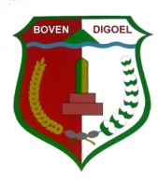
PEMERINTAHAN KABUPATEN BOVEN DIGOEL

